太原服务器远程方式：

应用服务器：10.126.32.23:6410 administrator

TYhbj123程序部署路径：E:\JointSkyV3.0  
数据库服务器：10.126.32.24:10000 administrator TYhbj123 sa/tyhb123.com  
通讯服务器：10.126.32.25:6410 administrator TYhbj123

短信部署路径：E:\JointSkyComm\通讯服务器sql2012 server2012新\ShortMessageService  
系统登录方式：http://10.126.32.23:8080/jointframe/app/AppMain!index.page  
帐号ty_yxy 密码 932906

问题描述：

短信报警平台，短信用户设置中测试用户组设置了发送数采仪掉线短信，但数采仪掉线后，收不到短信。如下：

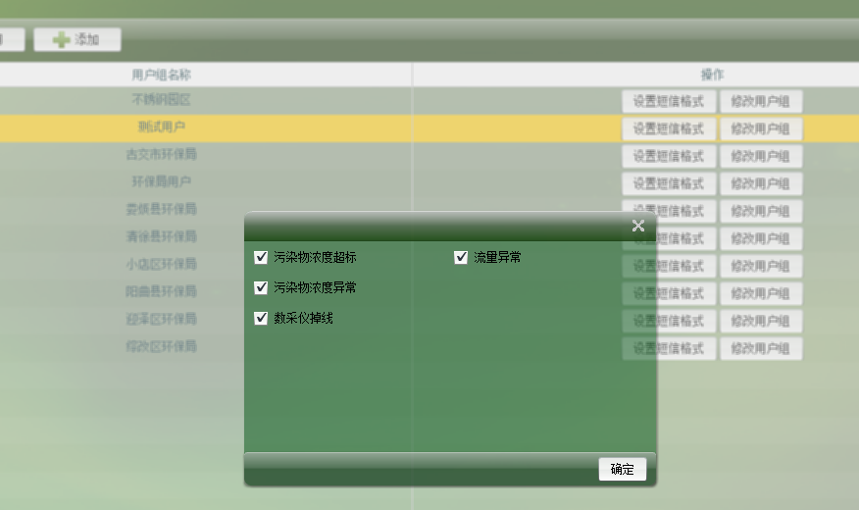

企业 ：山西隆辉煤气化有限公司 pscode (140100000017) 焦炉烟筒出口(outputcode=1) 4月1日8点20开始掉线，但没有收到短信。

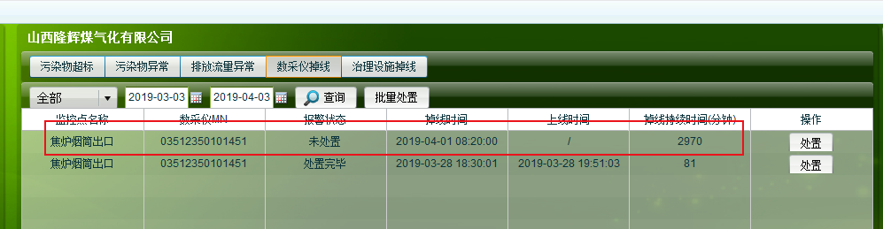

企业 ：山西美锦钢铁有限公司 pscode (140121000168) 2号出铁场除尘后(outputcode=28) 4月3日3点00开始掉线，持续掉线256分钟，但没有收到短信。

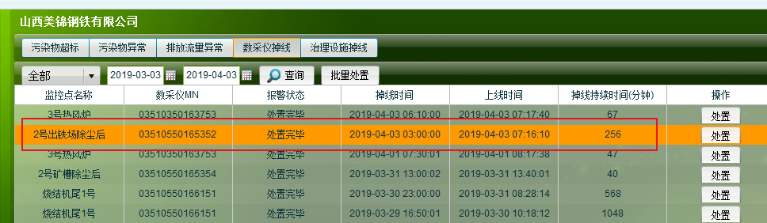

请协助查看。